Развитие объектов придорожного сервиса на республиканских автомобильных дорогах Гродненской области

№  п/п | Адрес, км автомобильной дороги |  | Существующие объекты | Строящиеся объекты | Проектируемые объекты | Предлагаемые для строительства объекты | Уровень объекта
№  п/п | лево | право
1 | 2 | 3 | 4 | 5 | 6 | 7 | 8

Р-11 Поречаны (от автомобильной дороги М-6/Е 28) – Новогрудок – Несвиж
76 | 29 |  | АЗС
77 | 39 |  | площадка отдыха
78 | 62 |  | площадка отдыха |  |  | пункт питания на 20 мест, пункт постоя на 15 мест
79 |  | 79 | пункт питания, пункт постоя
80 | 81 |  | АЗС
81 | 84 |  | площадка отдыха
82 | 104 |  | АЗС, АГЗС, пункт питания
83 | 105 |  | пункт питания, пункт постоя
84 |  | 105 | пункт питания
85 | 113 |  | площадка отдыха

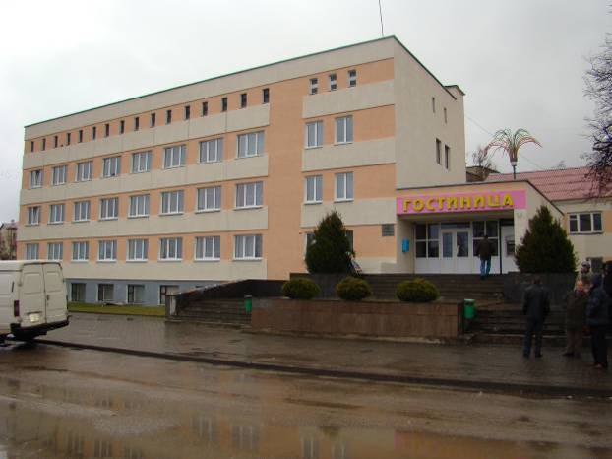

Гостиница Кореличского РУП ЖКХ

Р-11 Поречаны-Новогрудок-Несвиж, 79 км, право

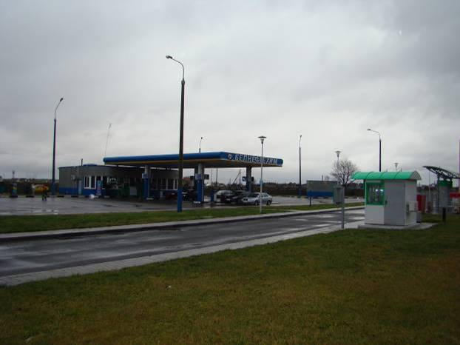
МАЗС № 27, мини-кафе, Городейский участок РУП «Белоруснефть-Минскоблнефтепродукт»
Р-11 Поречаны-Новогрудок-Несвиж, 104 км, лево

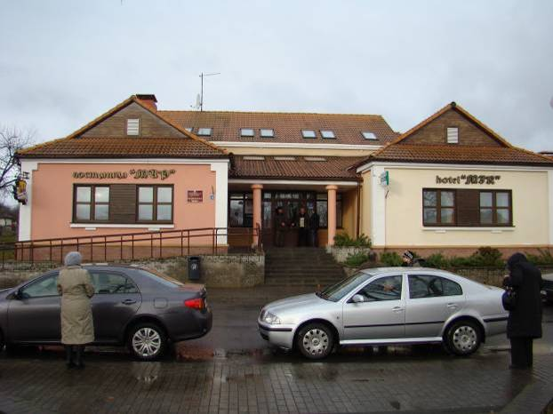

Гостиница «Мир» Кореличского РУП ЖКХ

Р-11 Поречаны-Новогрудок-Несвиж, 105 км, лево

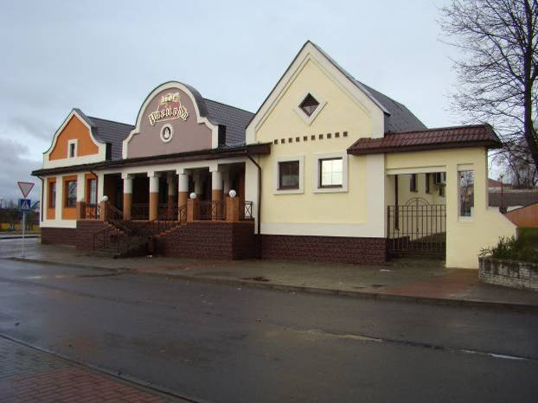

Кафе «Рагнеда» Кореличского филиала Гродненского облпотребобщества

Р-11 Поречаны-Новогрудок-Несвиж, 105 км, лево
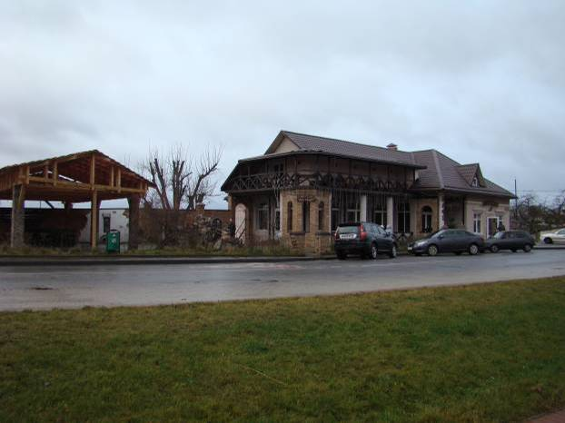

Кафе «Мирум», магазин, ООО «МирумГрад»

Р-11 Поречаны-Новогрудок-Несвиж, 105 км, право

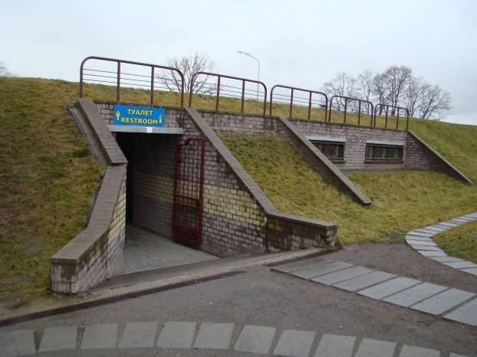

Туалет, Учреждение «Музей «Замковый комплекс «Мир»

Р-11 Поречаны-Новогрудок-Несвиж, 105 км, лево

